Возвращение к традициям

Из опыта работы по проектной деятельности учителя истоков Мигуновой С.Л.

«Любить родину значит любить нечто такое, что на самом деле заслуживает любви; так что любящий ее – прав в своем служении; и в любви этой, и в служении этом - он находит свое жизненное самоопределение и свое счастье».
И.И. Ильин.
Задумываясь над нашей историей в последние годы, удивляешься тому, как быстро мы потеряли то, что передавалось из поколения в поколение, веками, нашими дедами и прадедами. Как легко мы научились «списывать» образ жизни западных народов и как непонятна нам своя же культура. Для этого понадобилось каких-то 80 лет! Советская идеология сделала свое черное дело. Не без нашего же участия... Как вернуться к тому, что невидимо питало и укрепляло наших отцов, как самим этим напитаться и передать нашим детям? Одним из таких способов сохранения традиций можно назвать опыт, который сложился в стенах МБОУ «Гимназия №6 имени академика-кораблестроителя А.Н. Крылова» г. Алатыря Чувашской Республики. А началось у нас все с момента появления в гимназии священника – отца Владимира Теплова.

Методический кабинет «Школа русской культуры»
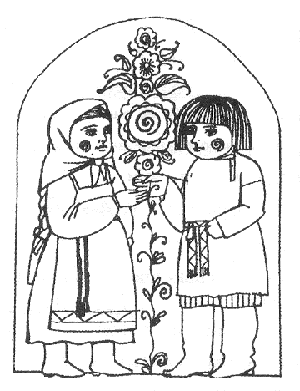С приходом в Алатырскую гимназию протоиерея Владимира Теплова началась новая страничка жизни педагогического коллектива. Бывший директор «Школы народной культуры» в городе Екатеринбурге, батюшка принес совершенно другое понимание труда учителя. После многих встреч и бесед с ним в 2002 году был создан методический кабинет «Школа русской культуры» из учителей, неравнодушных к восприятию его опыта, а в его лице основ русской культуры. Кабинет был освящен 4 декабря этого же в честь Введения во храм Пресвятой Богородицы. Тогда мы только-только вступали на первую ступеньку понимания русской культуры, поэтому целью работы кабинета был поиск духовно-нравственных основ образования и воспитания, опирающихся на этнокультурные традиции русского народа. Мы делали попытки внедрение инновационных программ, развивающих идеи русской школы, в педагогическую практику. Мы собирались на занятия, которые батюшка проводил еженедельно: осваивали педагогическое и духовное наследие русской культуры; изучали идеи и направления развития русской школы; работали с классом этнокультурного направления. Постепенно кабинет «Школа русской культуры» наполнился содержанием, в котором осуществлялась работа по нескольким направлениям.
Мы занимались с ребятами поисковой работой по изучению местного фольклора, традиций, обрядов. Затем собранные народные песни и духовные стихи использовали в праздниках, театральных постановках. Фольклорная группа (благодаря матушке Наталье Тепловой) участвовала в городских и республиканских фестивалях и конференциях. Было у нас и ремесленное направление. Николаева Е.Г., приехавшая с семьей из Екатеринбурга стала заниматься с ребятами и взрослыми традиционными народными промыслами и ремеслами: резьбой по бересте, мочалом, тканью. Именно она научила нас создавать традиционную народную игрушку. Вдруг как-то неожиданно мы заинтересовались историей алатырских храмов, монастырей, святынь города, просто жизнью замечательных людей. Ходили с магнитофоном и записывали рассказы старожилов, много фотографировали, анализировали и сравнивали. Оказалось, что никто этим никогда не занимался, кроме единичных краеведов: Головченко Н.П., братьев Грошевых, Ю.Б.Новикова, Г.Богомазова, А.Коноваленко. Только сейчас, по прошествии нескольких лет понимаешь, что ценность наших поисков была в том, что мы это делали с ребятами. А они потом сами самостоятельно начинали везде ходить, чего-то узнавать… Так возникла необходимость письменного запечатления найденного и родился городской конкурс историко-краеведческих работ «Живая старина», научным руководителем которого стал батюшка, отец Олег Востриков, кандидат филологических наук. В какой-то момент мы поняли, что для ребят нужно создать внешкольную среду для обретения ими основ русской культуры и для этого был устроен детский православный лагерь «Благовест». Были у нас и попытки создания классов с этнокультурным (русским) компонентом. В этих классах был введен факультатив «Этническая культура», создана творческая группа учителей гуманитарных дисциплин по интеграции учебного материала.
Методический кабинет «Школа русской культуры» обосновался в одном из кабинетов гимназии, который обустроили фондом, включающим большую библиотеку духовно-нравственного содержания, видеотеку, фонотеку. Здесь находятся книги по русской истории и традиционной русской культуре, старославянскому языку, жития святых, методическая литература. Фонд хранит и собранную информацию по истории и культуре Алатыря и Алатырского района, как в письменном, так и в электронном виде. Любой педагог может прийти сюда и найти нужный материал для своих уроков.
Вся работа кабинета «Школа русской культуры» строится на годовом календарном круге праздников – основе уклада жизни русского человека досоветского периода (о нем речь пойдет ниже). Идеи русской педагогики собрали вокруг себя не только учителей, но и детей с их родителями.
После более чем десятилетней деятельности кабинета можно подвести итоги. Перечислю основные из них:
- годовой календарный круг праздников стал стержнем воспитательной работы всей гимназии;
- деятельность кабинета стала отправной точкой создания в Алатыре в апреле 2006 года «Городского методического духовно-нравственного обучения и воспитания» в целях обобщения и распространения передового педагогического опыта, организации методической работы по обозначенному выше направлению образовательной деятельности;
- в Алатыре стали ежегодно проводиться Дни семьи, Дни славянской письменности и культуры;
- стало традицией проведения таких значимых событий в городе как «Слет юных богословов», городской конкурс исследовательских работ «Живая старина», городской бал выпускников, съезжие праздники, посвященные Рождеству Христову, Пасхе;
- ежегодная деятельность детского православного лагеря «Благовест» положила начало открытию и изучению имен алатырских священников-новомучеников;
- на базе кабинета в образовательный процесс гимназии стала внедряться «Социокультурная программа «Истоки».
Ничего не стоит на месте. Все развивается. И в 2014 году методический кабинет «Школа русской культуры» был переорганизован в кабинет «Истоковедения». Но это большая тема, которая требует своего раскрытия в других номерах журнала.

Годовой круг праздников
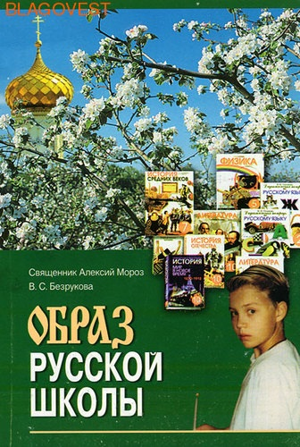Ещё где-то в 90-х годах мы мучились от того, что внеклассные мероприятия возникают как бы из ниоткуда, нужно было что-то срочно придумывать, делать наспех. От батюшки Владимира мы впервые услышали, что, оказывается, весь уклад жизни русского человека невидимо подчинялся годовому календарному кругу. Нам было многое непонятно: мы – советские учителя даже и не предполагали, какая глубина жизненных смыслов кроется в этом круге. Уже теперь, не один год прожив по ГКП, что-то стало проясняться в наших головах.
Сейчас уже всем понятно, что обучение, соориентированное только на повышение интеллекта, явно однобоко и даже вредно для человека. Ясно, что повышение интеллекта должно идти в единстве с духовно-нравственным воспитанием людей. Нужна одухотворенная интеллигентность. На интеллекте лежит огромная ответственность за преобразование мира. Поэтому так важно расширить сознание человека, направить его на созидание, что сделать можно только за счет добра и любви. И невозможно решить эту проблему за счет новой учебной дисциплины или нескольких тем урока. Нужен новый уклад жизни школы, принципиально иная система работы, основанная на принципах природосообразности, культуросообразности и жизнесообразности. И только годовой календарный круг позволяет заложить единые мировоззренческие основы для самых разных школьных предметов, стать стержнем всей воспитательной работы в учебных заведениях.
В методической литературе есть уникальный сборник «Образ русской школы», созданный священником Алексеем Мороз в соавторстве с В.С. Безруковой (Сатис, Санкт-Петербург, 2002). В этой небольшой брошюре обосновывается сущность годового календарного круга. «С позиции христианства весь год представляет собой систему событий, проживая и переживая которые человек проходит путь постепенного, поэтапного обожения, путь восхождения к Богу. В этих праздниках человек постигает смысл жизни, свою миссию на Земле. Происходит это не через лекции и убеждения, а скорее через проживание христианских событий, через постижение жизни, смерти и Воскресения Иисуса Христа (с.33). Удивительно гармонично развито все в мире: духовные начала, природные начала, труд, кормящий человека, и сам человек, и его отдых настолько взаимосвязаны, органично едины и целостны, что изменения любого из них влечет за собой изменение всех других. Создать такой талантливый календарь, не владея научными методами, а лишь наблюдая жизнь, мог очень терпеливый, не суетный и трудолюбивый народ, обладающий хорошей смекалкой, наблюдательностью и памятью. Искусственно создать такую систему практически невозможно. Наши предки хорошо разбирались во времени: в настоящем они видели прошлое, а будущее повторяло их настоящее. Все воспринималось в цикле (с.58). Основу годового календарного круга составляет смена труда и отдыха. Любой праздник был связан с трудом, выражал его окончание и нес в себе его идеи – социальные, экономические, психологические и часто духовные. В каждый праздник обязательно входят элементы культуры – искусство, символы, обряды, ритуалы, церемонии, лексика, игры, вещи и др. Все народные праздники содержат ритм жизни, воспевают жизнь и представляют итоги трудовой или иной деятельности. Они являются двигателями культурной жизни и механизмом культурного развития, стимулами художественного творчества, выразителями духовно-нравственных ценностей народа. Они создают основу для объединения сообществ и для общих переживаний большого количества людей (с. 62).
В гимназии Алатыря создан и действует годовой круг праздников. Он стал стержнем всей воспитательной работы.
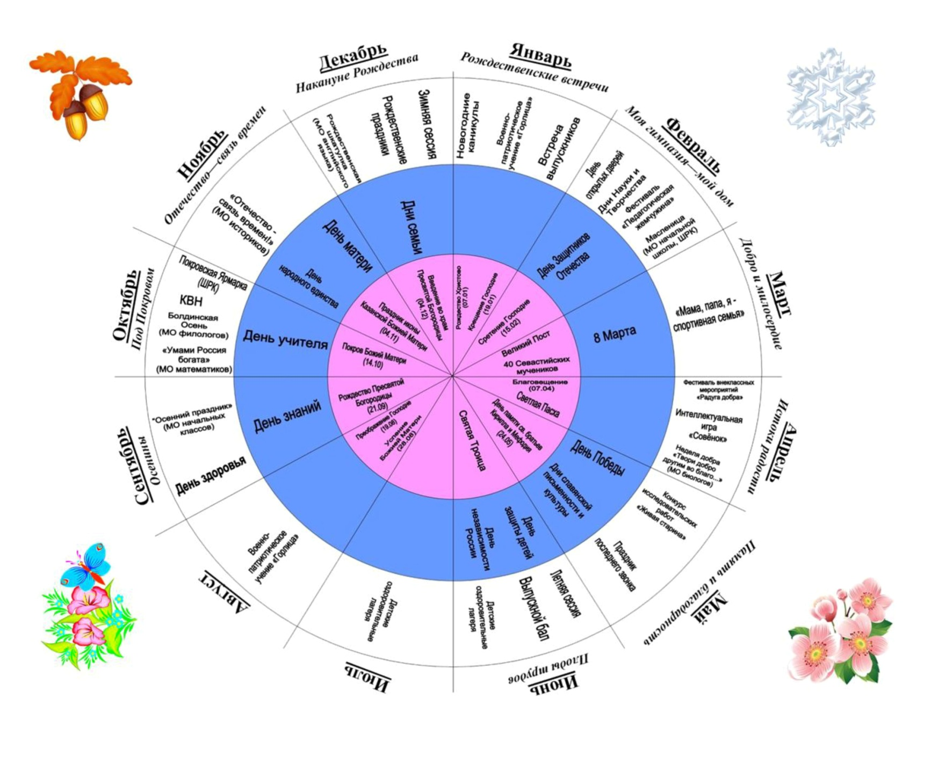

Он состоит из 3-х кругов. Первый, центральный, внутренний (розового цвета) – это православный календарь. Второй (синего цвета) – это гражданский, государственный календарь. И третий (белого цвета) – это круг гимназических праздников и событий. Каждый месяц имеет свое название, в котором открывается смысл прожитого времени: сентябрь – «Осенины», октябрь – «Под Покровом», ноябрь – «Отечество – связь времен», декабрь – «Накануне Рождества», январь – «Рождественские встречи», февраль – «Моя гимназия – мой дом», март – «Добро и милосердие», апрель – «Истоки радости», май – «Память и благодарность», июнь – «Плоды трудов». Каждое методическое объединение воплощает свой творческий или учебный проект. МО историков ко Дню народного единства реализует проект «Отечество – связь времен» с диспутами старшеклассников, школьными рисунками и викторинами, концертной программой. МО учителей начальных классов готовит «Осенины» в сентябре и уже известную на всю Чувашскую Республику «Масленицу». МО учителей художественно-эстетического цикла организует «Покровскую ярмарку» в октябре и Рождественские балы в декабре. Так, в этом круге задействованы все классы, все учителя и все родители. Вот оно это единство, наиважнейшая традиция русского народа.

Покровская ярмарка
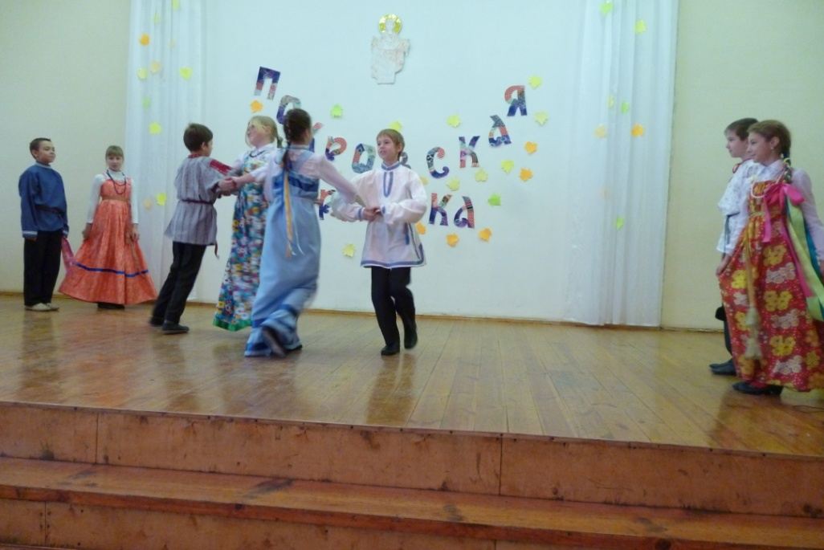Среди событий Годового круга праздников есть праздник, особо почитаемый русским народом – Покров Божией Матери. К нему задолго готовились, с нетерпением ждали. С ним связано много разных поверий, примет. После 14 октября повсюду проходили Покровские ярмарки: заканчивались все земляные работы, урожай собран в закрома, а хороший и добротный его излишек можно продать. Покровские ярмарки были, по сути, своеобразным эмоциональным завершением тяжелого земледельческого труда. Вместе с приходом холода и снега на Руси традиционно начинались посиделки с домашними ручными работами. Почему бы не возобновить эту традицию? Не познакомить ребят с удивительным разнообразием декоративно-прикладного труда русской культуры? Да и повеселиться заодно?..
Покровская ярмарка «Гуляем всем миром» проводится в гимназии в конце октября для ребят 5-6 классов, их родителей и учителей. Поскольку Покровская ярмарка имеет ярко выраженный духовно-нравственный характер, то учащиеся узнают на классных часах по программе «Социокультурные Истоки» не только об истории праздника Покрова Божией Матери, но и открывают его смыслы.
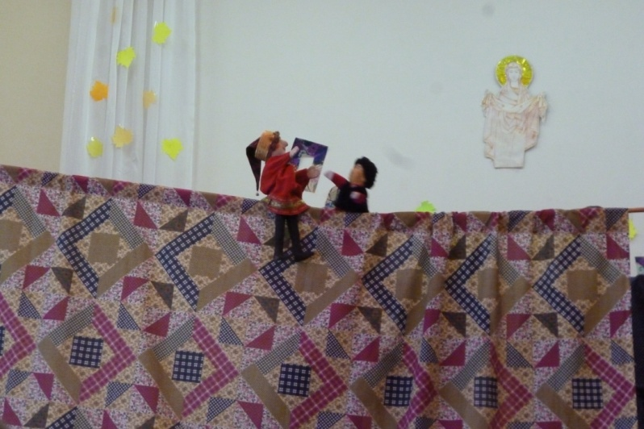Ярмарке предшествует подготовка в разных направлениях: целый месяц ребята занимаются у мастеров-прикладников, осваивают технику резьбы по дереву и бересте, бисероплетения, хохломской и уральской росписи, традиционной вышивки, изготовления глиняной и народной игрушки. Всё, что у них получится, откладывается для продажи на гимназической ярмарке. Одновременно детский фольклорный ансамбль «Благовест» готовит свою программу: разучивает духовные стихи, народные танцы, русские песни. А кому-то интересно разыграть смешные сценки с балаганной куклой – Петрушкой. Ребята делают все с огромным удовольствием и радостью.
Так как подготовка Покровской ярмарки дело общее, соборное, то «все дела делим» по классам. Например, вот так:
Каждый класс готовит (как вариант):
5 а – стихи (можно с музыкальным сопровождением),
5 б – 1 песня (про дружбу, осень, Покров…),
5 в - театральная сценка (о покровительстве Божией Матери),
5 г – оформление сцены актового зала
(изображение Божией Матери с покровом + урожай, поделки).
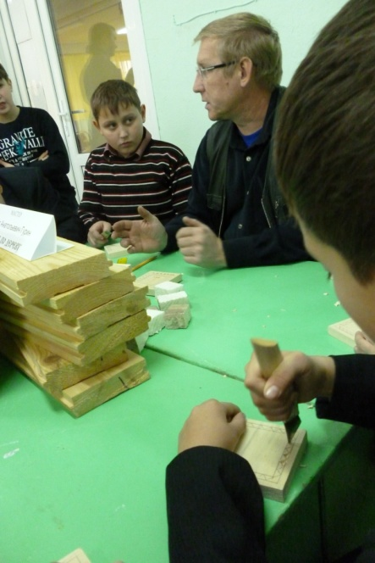6 а – выступление коробейников-скоморохов;
6 б – подготовка загадок про Покров, осень, овощи;
6 в – подготовка викторины.
Накануне праздника оформляются выставки работ учащихся в фойе гимназии. Ярмарку проводим в субботу, чтобы вся семья могла прийти
Покровская ярмарка начинается в актовом зале. Встреча и беседа со священником настраивает всех на нужный лад. Стихи о Божией Матери, песни дополняют рассказ батюшки. Красиво оформленная презентация позволяет увидеть исторические места, связанные с событием Покрова: Влахернская церковь, святой блаженный Андрей, сарацины сменяются кадрами об Андрее Боголюбском, установившем праздник на Руси, и, конечно, храмом Покрова на Нерли. Первая сценическая часть закончилась.
И вот появившиеся на сцене скоморохи-коробейники созывают всех на народное гуляние:
Торопись, честной народ, тебя ярмарка зовет!
Батюшка Покров, расстелись ковром,
Открывай, не жалей, сундуки с добром.
Эй, не стойте у дверей, заходите к нам скорей!
Пожалуйте все сюда, почтенные господа. Народ собирается –
Народ собирается – Покровская ярмарка открывается!
Начинаются танцы, звучат частушки и небывальщины, смешные розыгрыши с Петрушкой сменяются «спором овощей»…
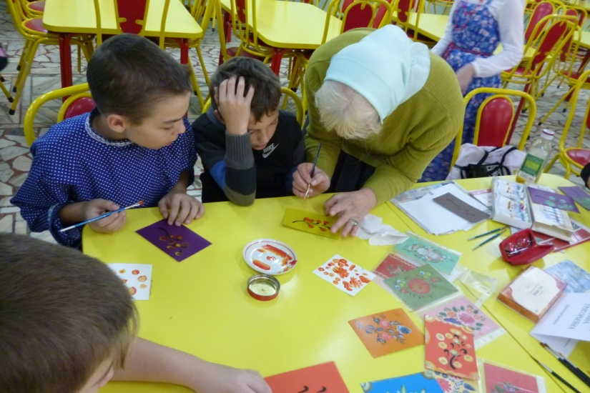Дальше праздник продолжается в столовой мастер-классами (резьбой по дереву и бересте, росписями масляными красками, росписями по дереву, традиционной вышивкой, бисероплетением…) Ребята сами выбирают – у какого мастера поучиться, да еще за это получить сладкий приз и грамоту. В это же время в спортивном зале кто-то увлекся русской игрой – лаптой. А в фойе гимназии шум да гам: все резвятся в народных играх. При хорошей погоде на улице кто-то постарше пробует себя в «молодецких забавах».
В конце Покровской ярмарки все усталые, но довольные садятся в классах за столы – угоститься за чашечкой душистого чая домашней выпечкой и изделиями собственного изготовления.
Вот так, всем миром – мы радуемся в гимназии празднику Покрова Божией Матери и с удовольствием, по-настоящему, проживаем уже не забытую, а возобновленную традицию русского народа.

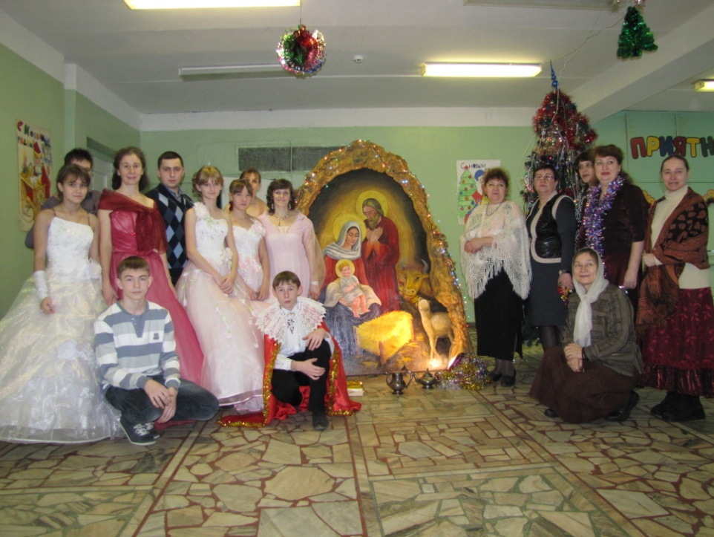Рождественский бал
Какой Новый год в школе без новогоднего праздника? Все ждут новогодней елки и подарков.. Но в русской традиции праздновали не Новый год, а Рождество Христово. Это объясняется и изменениями календаря во время правления Петра I, и изменениями в советской идеологической системе. Много было поисков в гимназии – как совместить современность и традицию. И, как нам кажется, нашелся такой способ. Это – новогодний бал «Под Рождественской звездой». То, что такая форма сохранения и передача традиции существует уже несколько лет подряд, говорит о её жизненности и необходимости.
Итак… Как же у нас готовится и проводится Рождественский бал.
Во-первых, все 5 и 6 классы готовят бальные танцы: полонез, польку, гавот, падеграс, вальс. Без хореографа, конечно, не обойтись. Ребята не только готовят бальные костюмы, но и подарки своим друзьям, родителям, учителям: ведь в истории Рождества Христова волхвы несли подарки рожденному Младенцу. Чтобы бал прошел как настоящий, надо знать правила бала, с которыми они знакомятся на классных часах с классным руководителем.
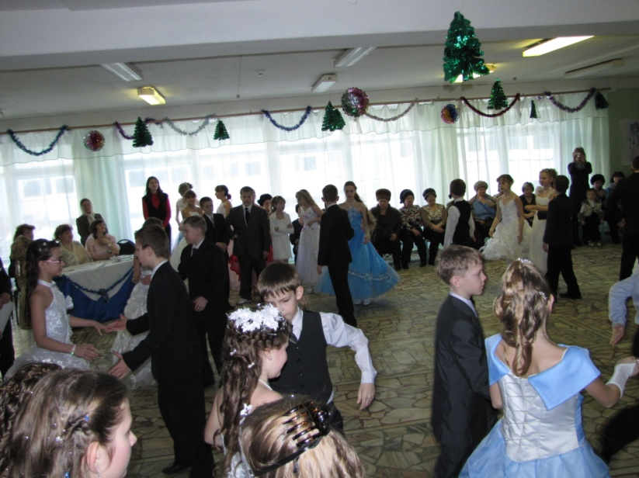Во-вторых, есть группа ребят – детский фольклорный ансамбль «Благовест», который придумывает и инсценирует сюжет бала на выбранную сказочную историю. В разные годы у нас были разные сюжеты – сказка Гофмана «Щелкунчик и Мышиный король» с музыкой П.И.Чайковского, русская народная сказка «Морозко», сказка Ш.Перро «Спящая красавица»… Для нас главное, чтобы в сказке был нравственный урок, преображение героев, такое чудо, которое (еще надо придумать как!) должно быть оформлено сценически. И еще необходимо соблюсти маленькое правило, без выполнения которого бал будет просто скучным. В действии сюжета должна быть драматургия, динамика действия, основанная на противопоставлении разных героев. В результате у нас получается так, что настоящий сюжет сказки меняется. Например: в сказке Щелкунчик освобождается от волшебства брошенным Мари башмачком, а у нас Мышиный король во время сражения со Щелкунчиком теряет свою волшебную силу под слова молитвы Мари, обращенные к Божией Матери: «Пресвятая Богородица, спаси нас!» Я не думаю, что мы нарушаем здесь авторство: искусство всегда условно. Но ребята проживают духовную направленность в трудной ситуации – учатся - к кому обращаться в подобных случаях. Это ведь тоже традиция.
Чтобы было интересно и увлекательно, сам бал проходит как конкурс между классами. Есть жюри (мастера слова, танца, костюма), которое подсчитывает баллы по выработанной системе. В ходе бала ребята участвуют в викторинах на темы Рождества и бала.
На бал обязательно приходят христославы с поздравлениями и колядками (фольклорная группа «Благовест»), показывая ребятам традицию поздравления с Рождеством Христовым. А сам бал заканчивается появлением Рождественской звезды, которая проходит через руки каждого под общую 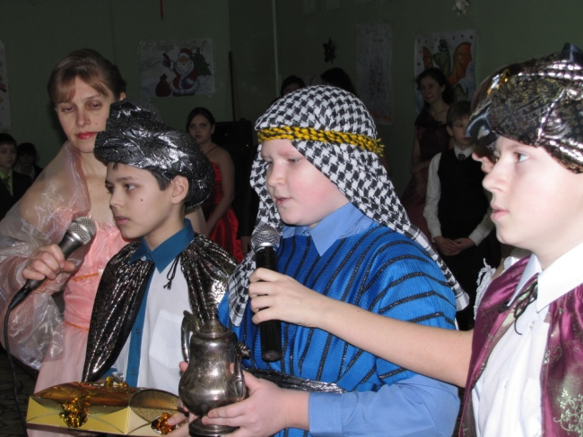рождественскую песню. И каждый участник бала под Рождественской звездой загадывает желания, которые непременно сбудутся!
Конечно, подготовка Рождественского бала требует большой подготовки. Надо найти удобный сюжет, сшить костюмы, создать декорации, все отрепетировать, придумать спецэффекты. Но, поверьте, эти труды даром не пропадут. Красивая классическая музыка (П.И.Чайковского, Э.Грига, Н.Римского-Корсакого, А.Вивальди, Ф.Шопена и др.), праздничные наряды, подарки, изящные движения в танцах – создадут атмосферу настоящего праздника, радости и чуда! И все это – как память о нарождающемся Младенце-Спасителе, а не бестолковая шумиха ради наступающего Нового года (было бы ради чего).

Городской конкурс историко-краеведческих работ «Живая старина»
Одной из форм возвращения к традициям современных детей в алатырской гимназии можно назвать городской конкурс историко-краеведческих работ «Живая старина». Он проходит у нас ежегодно в конце мая и приурочен ко Дню славянской письменности и культуры.
Конкурс историко-краеведческих работ «Живая старина» - это попытка через историю и культуру родного города Алатыря или села Алатырского района, жизнь замечательных алатырцев, старожилов дать возможность ребятам открыться на то, кто и что рядом с ними; это попытка через прошлое всмотреться и вдуматься в настоящее, осмыслить себя в этом.
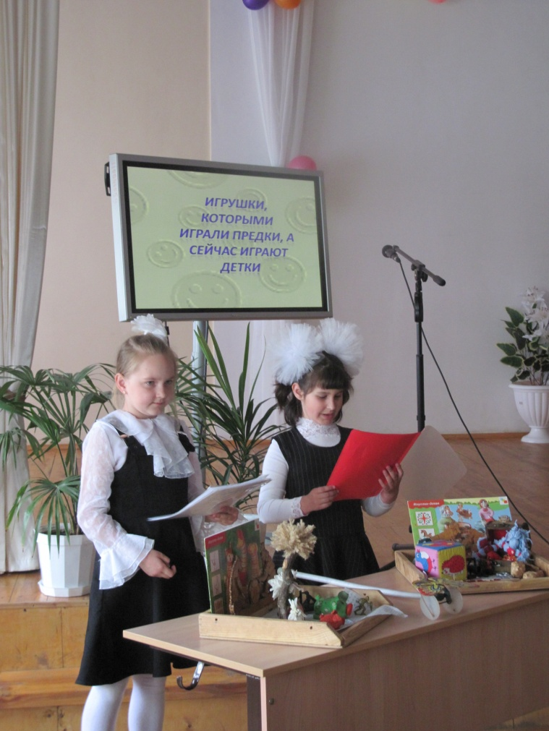В разработанном положении конкурса есть несколько направлений и тем. «Из истории Алатыря»: История края, судьбы замечательных людей, годы испытания веры, старая фотография, старая книга, старый дом; «Святыни и святые Алатыря»: храмы Божии, монастыри – духовные твердыни, святые источники, чудотворные иконы, люди Божии; «Мое родословное древо»: мои предки, народные традиции в моей семье, семейные реликвии, народные праздники, фольклор края; «Диалекты и топонимия Алатыря»: забытое слово, забытая речь, живое слово (как мы говорим), история названий улиц, язык родной земли (названия рек, озер, деревень, урочищ…); «Промышленность и ремесла»: старинные промыслы и ремесла, история промышленности, купцы и купеческое дело; «Художественная культура»: художники, поэты, музыканты, музеи, памятники архитектуры.
При написании исследовательской работы ребята не только узнают, какими традициями жили раньше их дедушки и прадедушки, но невольно начинают осознавать их, сравнивать с современной жизнью. И тогда, как говорится, факт налицо: сопоставляя все факты, они воочию видят глубину и достоинства прежних традиций. В этом плане интересны те работы, которые посвящены духовной жизни алатырцев. Вывод напрашивается только один - православная вера была основой жизни, основой процветания и благополучия. Так, в работе «Материалы по истории алатырской церкви Казанской Божией Матери» ребята увидели, что алатырский купец К.Н.Попов, ставший уже легендой города, был, оказывается, глубоко верующим человеком. Доходы от своей торговли он вкладывал не только в своё воспроизводство, но и жертвовал на строительство колокольни, церкви (он же был её ктитором 9 лет), школы, стипендии учащимся. Известен случай его безвозмездной помощи алатырцам на строительство домов после пожара. Колокольня Казанской церкви была освящена в честь небесного покровителя купца – преподобного Кирилла Новоезерского. Почитание им Бога, Божией Матери, своего небесного покровителя возвратилось Кириллу Николаевичу Попову уважением людей, успехами в торговле, памятью о его добрых делах в городе. В другой работе – «Тесный путь алатырского священника Емельяна Киреева», написанной в результате переписке с его дочерью, девочка открыла для себя, что твердая вера в Бога, незлобие, смирение и терпение помогли батюшке перенести страшные испытания в 1941 году. Благодаря этим качествам, которыми наделил его Господь, отец Емельян был причислен к лику святых в 2001 году. И, наоборот, сколько жизненных примеров отмечали для себя ребята, когда любое попрание святыни (разрушение храма, сбрасывание колоколов, воровство церковных предметов) приводило к трагедии (самоубийству, исчезновению без следа, полному забвению).
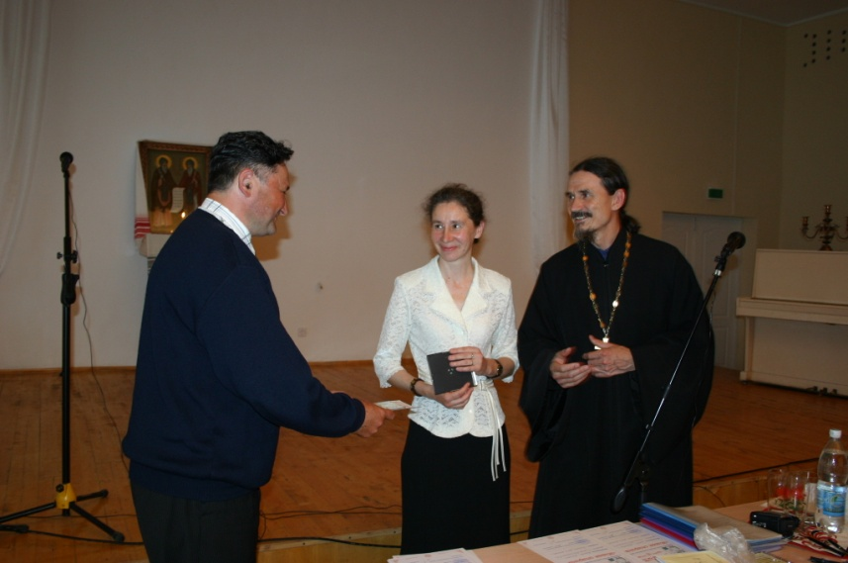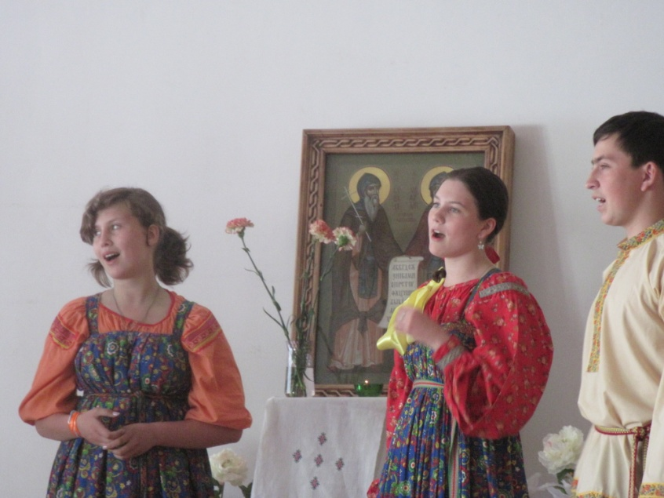У этого конкурса есть особенность. В самом названии конкурса задано направление поиска. Это – обращение за информацией не только к книгам, справочникам, архивам, но, в первую очередь, к живым носителям народной памяти – старожилам: нашим бабушка и дедушкам. Если исторический документ хранит холодную, официальную информацию, то событие, рассказанное рядом сидящим пожилым человеком всегда согрето собственным душевным теплом, внутренним отношением, которое незаметно передается «от сердца к сердцу» и «проживается» вместе со слушающим. Именно так, в ходе «сбора информации», ребята находят «чистый источник» и научаются тому, чем во все века была пропитана традиционная русская культура – приоритетом духовных ценностей над материальными, открытостью, сопереживанием, честностью, настоящей – жертвенной любовью. Поэтому каждая работа – это всегда маленькое открытие ребятами своей родины, другого человека, это всегда ВСТРЕЧА с ЛИЧНОСТЬЮ, у которой есть чему поучиться. На таких примерах у ребят и может возникнуть чувство уважения и благодарности к пожилым людям, к старшим членам семьи, как хранителям традиций своего рода, почитание своей малой родины.
Добавлю, что участниками конкурса являются ребята старше 5-х классов, студенты алатырских техникумов и училищ. Все участники конкурса «Живая старина» работают в тесном сотрудничестве с Алатырскими музеями – краеведческим и художественным. Лучшие работы представляются жюри конкурса как учебный материал к урокам культуры родного края, истории, Истоков.

Детский православный лагерь «Благовест»

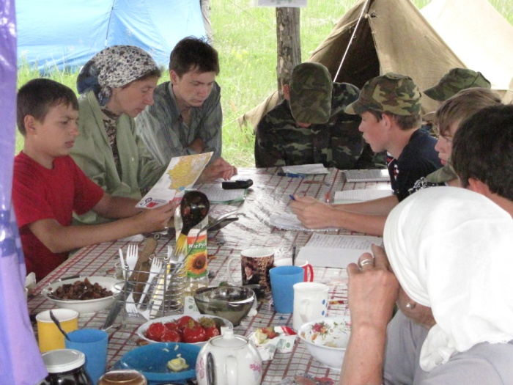В стенах алатырской гимназии есть еще одна форма приобщения ребят к традициям.
В начале 2002 года педагоги методического объединения «Школа русской культуры» поняли, что для духовно-нравственного воспитания ребят нужна особая среда, где они могли бы напитаться духовными ценностями традиционной культуры. Для этого был создан детский православный лагерь «Благовест» для учащихся 5-9 классов гимназии. Вся организация лагеря была направлена на то, чтобы создать такую среду, в которой ребята могли бы сами прожить и прочувствовать то, чем когда-то жили предыдущие поколения. После нескольких лет проведения лагеря мы можем увидеть основы такой организации и поделиться этим опытом. За эти годы мы пришли к главному выводу – ребят лучше всего вывозить из города в село, где предполагается провести сбор краеведческого материала. Мы живем в палатках неделю недалеко от села, учимся жить в естественных условиях: готовим пищу на костре, обходимся без помощи мам и пап, узнаем себя – а какой я настоящий? В этом нам помогает священник.
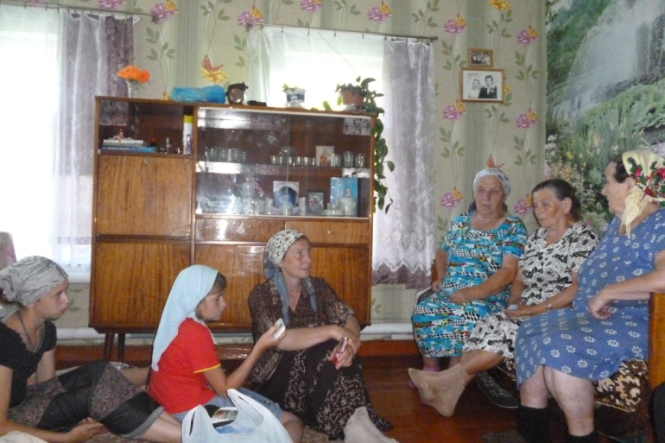В системе организации лагеря «Благовест» сложились две основных составляющих. Первая – это внешняя сторона лагеря, вторая – это внутренняя. Они между собой тесно взаимосвязаны.
Внешняя составляющая лагеря «Благовест».
Каждый день имеет свою структуру – распорядок дня.
8.00-9.00 «Каково начало, таков и конец». Первые минуты дня у нас отводятся на молитвы, духовные беседы на заранее спланированные темы, во время которых перед каждым из ребят определяется конкретная внутренняя задача (например, научиться замечать тот момент, когда нужна помощь другу и т.д.)
9.00-9.30 Трапеза. Следуя русской традиции, наша трапеза благословляется молитвой. Пища готовится в соответствии с постом (если он совпадает по времени). Трапезу готовят на костре сами дети при наставлении одного взрослого педагога.
9.30-12.00 Работа групп (поисковая, трудовая)
12.00-13.00 «Ужин не нужен, был бы обед». Это время обеденной трапезы.
13.00-16.00 Работа групп. (Поисковая, трудовая)
16.00- 17.00 «Делу время, потехе час». Хороводы, народные и спортивные игры, праздники православного календаря.
17.00- 18.00. «Конец дело красит». Предварительная обработка материалов.
18.00.- 19.00. Вечерняя трапеза.
19.00.- 21.00. «Начало трудно, а конец мудрён». Для ребят лагерный день заканчивается после заполнения дневников. Педагоги собираются на свой ежедневный педагогический совет, на котором проговариваются итоги дня: наблюдения за поступками ребят, варианты коррекции их поведения, смыслы деятельности, организация следующего дня.
21.00. - ресурсный круг.
22.00. – отбой.
Внутренняя составляющая лагеря
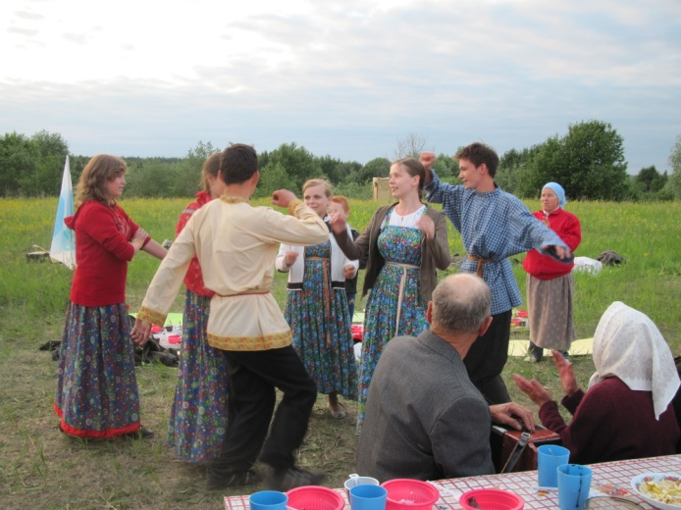I. Цели и задачи лагеря.
Все, что мы проводим в лагере:
- Встречи с интересными людьми;
- Поисковая работа;
- Паломнические поездки;
- Трудовые послушания;
- Прикладные занятия;
- Музыкальные занятия;
- Беседы со священниками;
- Походы, спортивные состязания;
- Этнографические экспедиции;
- Народные и православные праздники;
- Народные игры;
- Чтение духовно-нравственной литературы;
направлено на то, чтобы ребята научились распознавать в себе духовные мотивы того или иного своего поступка, уметь управлять собой, видеть красоту Божьего мира и творить её. В результате такой организации лагеря ребята овладевают навыками исследовательской поисковой работы, «тренируются» во взаимопомощи и выручки друг друга, в преодолении своего «Я» ради ближнего, в открытии в себе творческих созидательных сил.
II. Смыслы.
У «Благовеста» есть девиз, взятый из «Евангелия» - «Будь верен в малом». Девиз конкретный и является основным принципом для всех участников лагеря – и ребят, и взрослых. За его короткой фразой стоит многое: выполнение данного слова, распорядка дня, послушания, своих обязанностей. Он приучает к собранности и ответственности.
Каждая смена лагеря осуществляется в соответствии с годовым кругом православных, государственных и народных праздников. Поскольку смена проходит в июне месяце, то чаще всего ребята проживают недели: 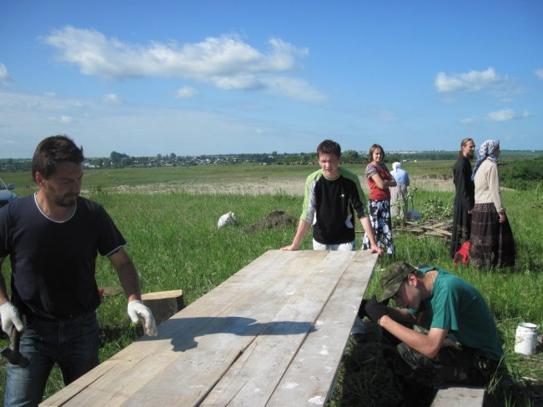всех святых; всех святых, в земле Российской просиявших; народный праздник Семик; памятные даты, которые отмечаются государством.
III. Познание себя.
Принципиально важным в лагере является заполнение ребятами своего личного Дневника наблюдений, в котором они размышляют на тему «Как я прожил день» и отвечают на следующие вопросы: Что мне особенно запомнилось? Чему порадовался? Были ли огорчения? В чем испытывал трудности? Чему научился? Кого бы я поблагодарил? Что сегодня для меня было «малым»? Такое размышление над собой и своими делами необходимо для современных детей для того, чтобы они научались распознавать в себе духовные силы и управлять собой. В этом им помогают опытные воспитатели и священник. Собственно, в этом и есть основная идея лагеря: не может верный в малом быть неверным и в великом. Так, проживая 7 дней в лагере «Благовест», ребята проникают в суть русских традиций.
Все, что здесь описано, часть единого, целостного труда учителей алатырской гимназии, направленного на осмысление, проживание, сохранение и передачу традиций русского народа нашему следующему поколению. Мы уверены в одном – без этой преемственности не будет крепкой и сильной России. Мы будем рады, если наш опыт кому-то пригодится.

Мигунова С.Л., учитель КРК МБОУ «Гимназия №6»,
организатор лагеря «Благовест», конкурса «Живая старина»,
«Покровской ярмарки» и «Рождественского бала».

